**北京Visionary科技有限公司**

**物联网1606.netB四组**

**车辆管理汽车流通服务与汽车流通服务**

**需求规格说明书**

**北京Visionary科技有限公司**

**2019年1月22日**

**版本历史**

|  |  |  |  |
| --- | --- | --- | --- |
| **日期** | **版本** | **说明** | **作者** |
| 2019-1-22 | V1.0 | 需求分析规格说明书初稿 | 王浩、张策、朱保良、薛瑞龙 |
|  |  |  |  |
|  |  |  |  |
|  |  |  |  |
|  |  |  |  |
|  |  |  |  |
|  |  |  |  |
|  |  |  |  |
|  |  |  |  |
|  |  |  |  |
|  |  |  |  |
|  |  |  |  |
|  |  |  |  |
|  |  |  |  |
|  |  |  |  |
|  |  |  |  |
|  |  |  |  |

目 录

|  |
| --- |
| 1.1 编制目的  1.2 术语和缩略语  1.3 参考资料  1.4 阅读对象  1.5 分析工具  2 需求概述  2.1 目标  2.2 关键需求  2.3 约束条件  3 业务流程  3.1 业务流程总图  3.1.1 业务活动警报列表  4 功能组织  4.1 主要用户分析  4.2 总体功能结构  4.2.1 供应商管理 |

引言

## 编制目的

北京Visionary科技有限公司是 一家厂商直供新车专营平台，由物联网1606.netB四组运营，为新车经销商提供汽车流通服务，作为一个经销商服务平台，吸纳了全国的经销商用户，通过竞价寻车、户准寻车、车元宝金融，帮助经销商实现远程线上寻车、报价以及汽车垫资服务。

## 术语和缩略语

**术语和缩略语表**

| **术语、缩略语** | **解 释** |
| --- | --- |
| 汽车 | 汽车有如下定义：由动力驱动，具有4个或4个以上[车轮](https://baike.baidu.com/item/%E8%BD%A6%E8%BD%AE/1468488)的非轨道承载的车辆，主要用于：载运人员和（或）货物；牵引载运人员和(或)货物的车辆；特殊用途。 |

## 参考资料：[杭州快抢车网络科技有限公司](https://baike.baidu.com/item/%E6%9D%AD%E5%B7%9E%E5%BF%AB%E6%8A%A2%E8%BD%A6%E7%BD%91%E7%BB%9C%E7%A7%91%E6%8A%80%E6%9C%89%E9%99%90%E5%85%AC%E5%8F%B8)

* 阅读对象
* 软件需求分析人员
* 系统设计人员
* 测试人员
* 实施人员
* 项目经理
* 其它项目干系人

## 分析工具

* UI设计工具：MockPlus
* 概念建模工具：PowerDesigner16
* 版本管理工具：GitHub
* 流程设计工具：MS Visio2010
* 主要开发工具: 微信web开发者工具

# 需求概述

## 目标

作为一个服务平台，吸纳了全国的用户，通过竞价寻车、户准寻车、发布车辆、查找车辆、车元宝金融以及订单信息，帮助客户实现远程线上寻车、报价以及汽车垫资服务，让客户更加直观、方便的了解汽车，购买汽车，对于个别经济紧张的客户给予金融政策。

## 关键需求

* 需要对汽车的品牌、分类、价格进行梳理、建模工作
* 需要对汽车的经销商、所处地区、订单信息进行梳理、建模工作
* 需要对客户寻找车辆进行细化，根据客户不同需求不同分类查询到相应的车辆。
* 需要了解到客户的潜在需求，提供给经销商，从而增加汽车订单。
* 需要对客户的评价进行管理，设置好评，中评，差评。
* 需要对客户的付款方式进行管理，分为全款或者分期。
* 对于经济紧张的客户提供金融方案，联系银行提供贷款而分期购车。

## 需求页面

* 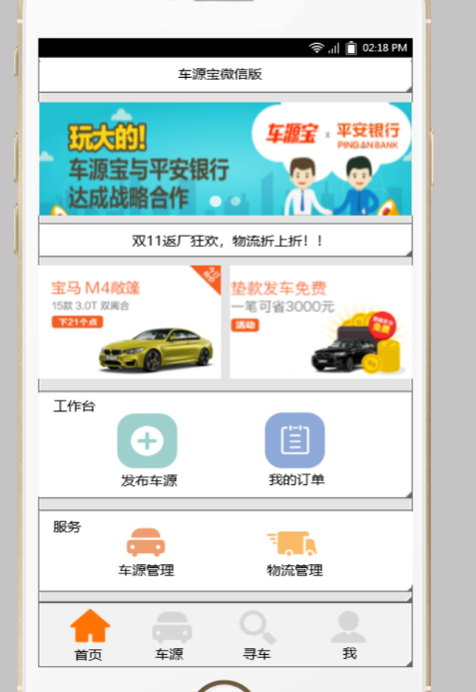系统能够支持智能查询，同时能够发布查看车源，可以查看订单车源管理以及物流管理。
* 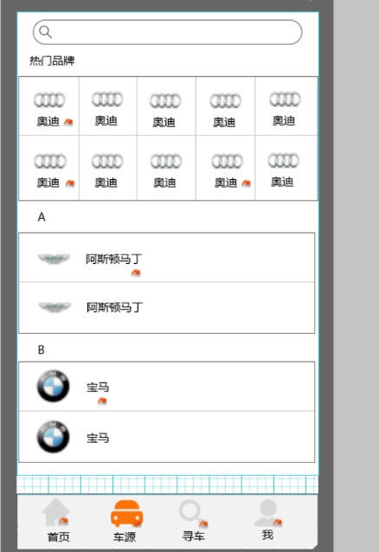系统能够支持品牌分类，根据不同品牌选择不同型号的车辆。
* 系统能够支持寻找车辆。

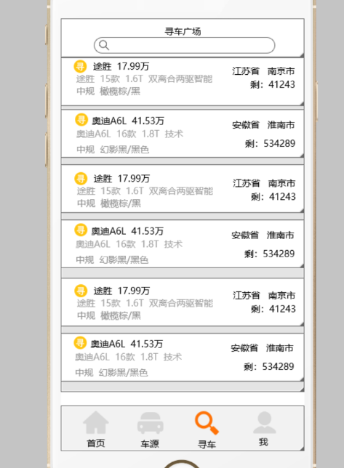

* 系统能够支持注册以及登陆，添加个人信息。

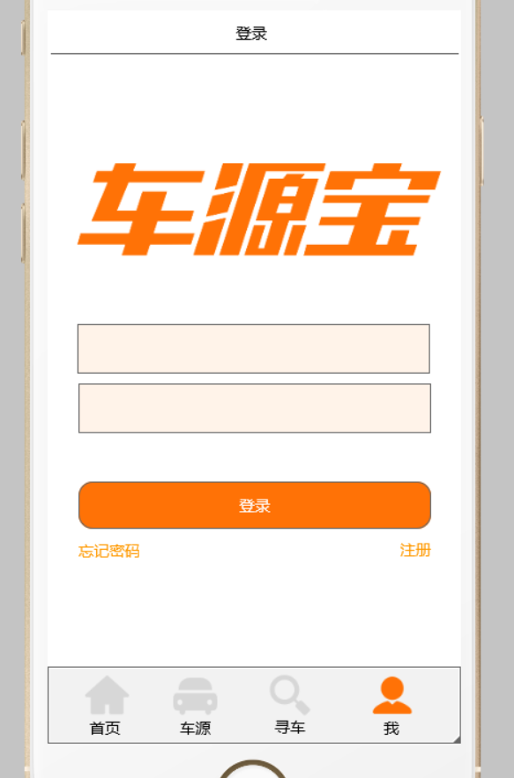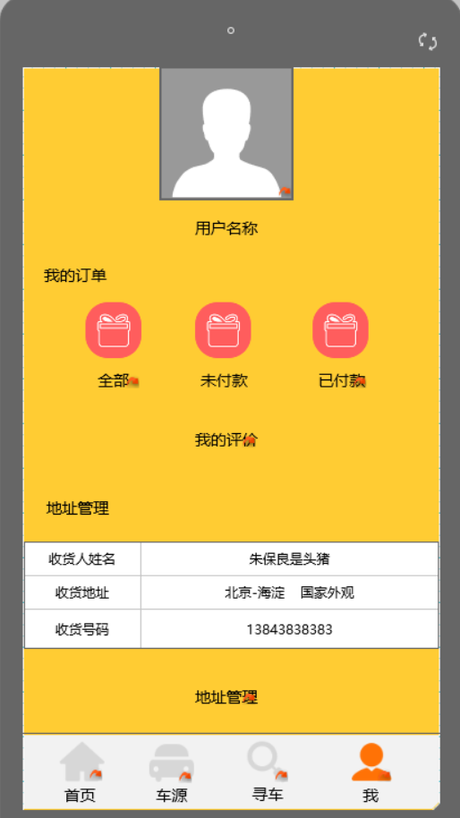

# 业务流程

## 业务流程总图

**业务流程图编号：**SBGL-YXJK-LC-0001

**业务流程图名称：总流程图（数据流程图）**

**业务流程图：**

**流程图描述：**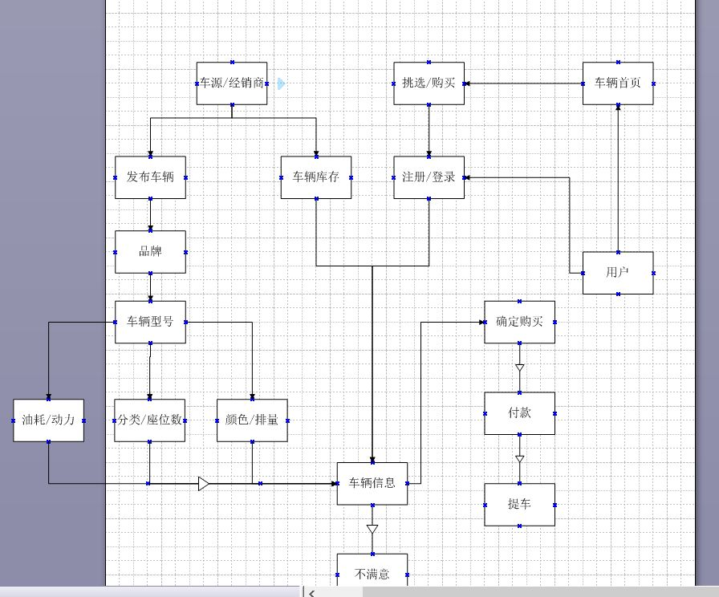

客户可选择登陆与否，首先查看自己喜欢车辆，可根据型号、品牌、销量等具体信息查询（若未登陆，则先登录自己信息），挑选好车辆付款预约，然后去距离自己最近的经销商处提车。

经销商可以发布车辆以及库存信息，可以管理车辆上架或者下架，客户可以直接约谈经销商进行价格小幅度价格商议。

### 3.2主要功能

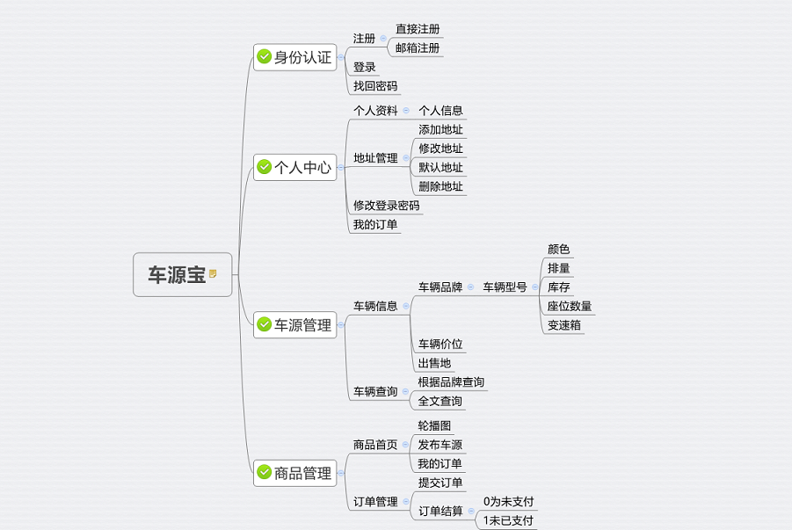

# 功能组织

## 主要用户分析

|  |  |  |
| --- | --- | --- |
| **序号** | **用户** | **业务范围** |
| 1 | 系统管理员 | 拥有整个系统所有权限，能够开通供应商的接口，让经销商往里边添加车辆，系统管理员审核 |
| 2 | 管理员 | 审批经销商的提交的商品,审批客户信息及订单。 |
| 3 | 财务 | 管理原审批通过后，给供应商付款，收客户车款。 |
| 4 | 客户 | 付款购买车辆。 |

## 总体功能结构

需要实现的总体功能如下图所示：

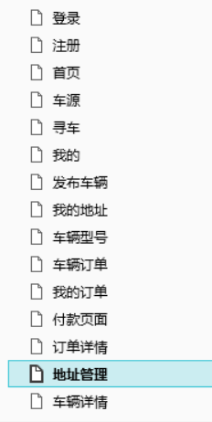

### 经销商管理

#### 经销商数据维护

用于管理经销商发布车辆，添加车辆信息，库存信息，删除下架车辆以及修改车辆信息，保证数据完整性。

##### 确定购买功能

功能编号：SBGL-YXJK-GN-0001

功能名称：确定功能位置

对应的业务活动：无

功能原型：

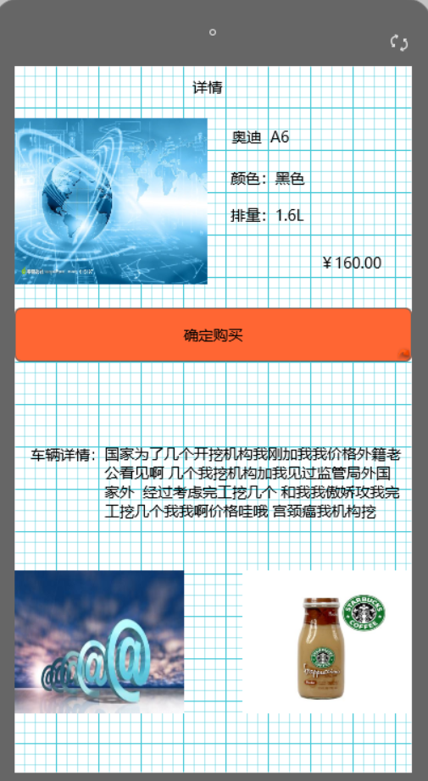

功能说明：填写车辆id、车辆名称、审核状态、商品状态、操作等信息，点击“查询”按钮，列表分页显示查询出的所有功能位置信息。

相关功能：

1、查询条件如果不为空，数据列表显示的数据必须满足查询条件；如果为空，则显示当前的所有能查询到的数据信息。

2、选择下拉框中的选择项改变自动刷新数据列表。

##### 添加车辆信息

功能编号：SBGL-YXJK-GN-0002

功能名称：查看功能位置

对应的业务活动：添加车辆功能

功能原型：

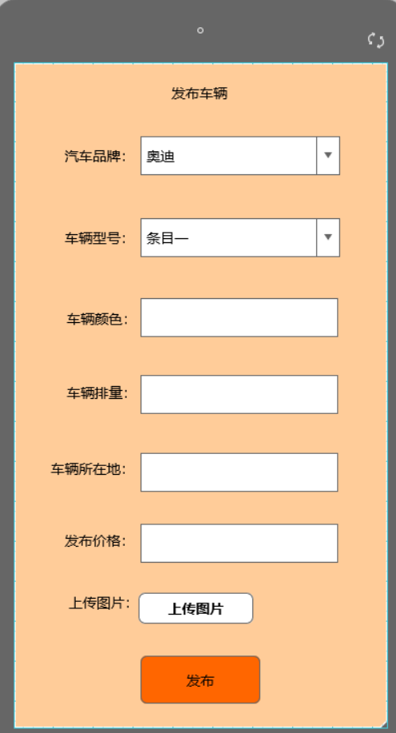

功能说明：添加商品后会进行审批，审批不通过，须要修改

##### 车辆评价查询

功能名称：查看车辆评价

对应的业务活动：无

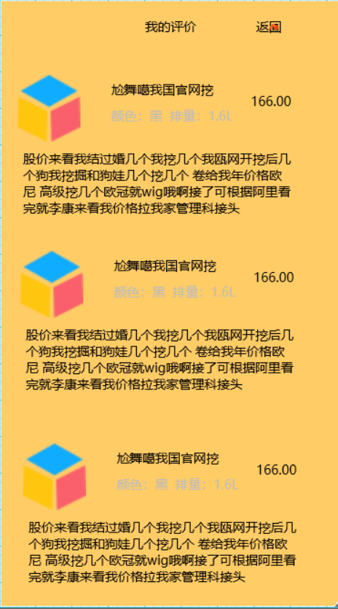功能原型：

功能说明：可以查看每个车辆的评价

相关功能：可以进行回复信息的操作